BẢNG BÁO GIÁ
DỊCH VỤ TƯ VẤN ĐĂNG KÝ NHÃN HIỆU
Số: 28/DKNH/BG-ASDN

Asadona tư vấn và thay mặt khách hàng liên hệ với cơ quan hành chính, thực hiện ĐỦ và ĐÚNG các thủ tục đăng ký bảo hộ nhãn hiệu cho khách hàng.

Các bước thực hiện đăng ký nhãn hiệu:

- Chuẩn bị hồ sơ
Photo chứng thực giấy ĐKKD, CMND người đại diện.
Chọn mã ngành theo bảng công ước Ni-xơ. Soạn Tờ khai đăng ký nhãn hiệu.
In ấn nhãn hiệu theo quy cách.
Khách hàng cần cung cấp:
Giấy chứng nhận đăng ký doanh nghiệp nếu chủ đơn là doanh nghiệp.
Giấy chứng minh nhân dân người đại diện của doanh nghiệp.
Giấy chứng minh nhân dân của cá nhân nếu chủ đơn là cá nhân.
Hình ảnh nhãn hiệu đăng ký (file mềm hoặc bản in màu)

- Nộp hồ sơ
Nộp hồ sơ trực tiếp tại văn phòng cục Sở hữu trí tuệ ở TP.HCM.
Nhận tờ khai đăng ký nhãn hiệu có đóng dấu và mã hồ sơ.

- Biên nhận hồ sơ
Khi hồ sơ được tiếp nhận hợp lệ. Cục SHTT sẽ trả về Tờ khai có mã hồ sơ và đóng dấu xác nhận như sau:
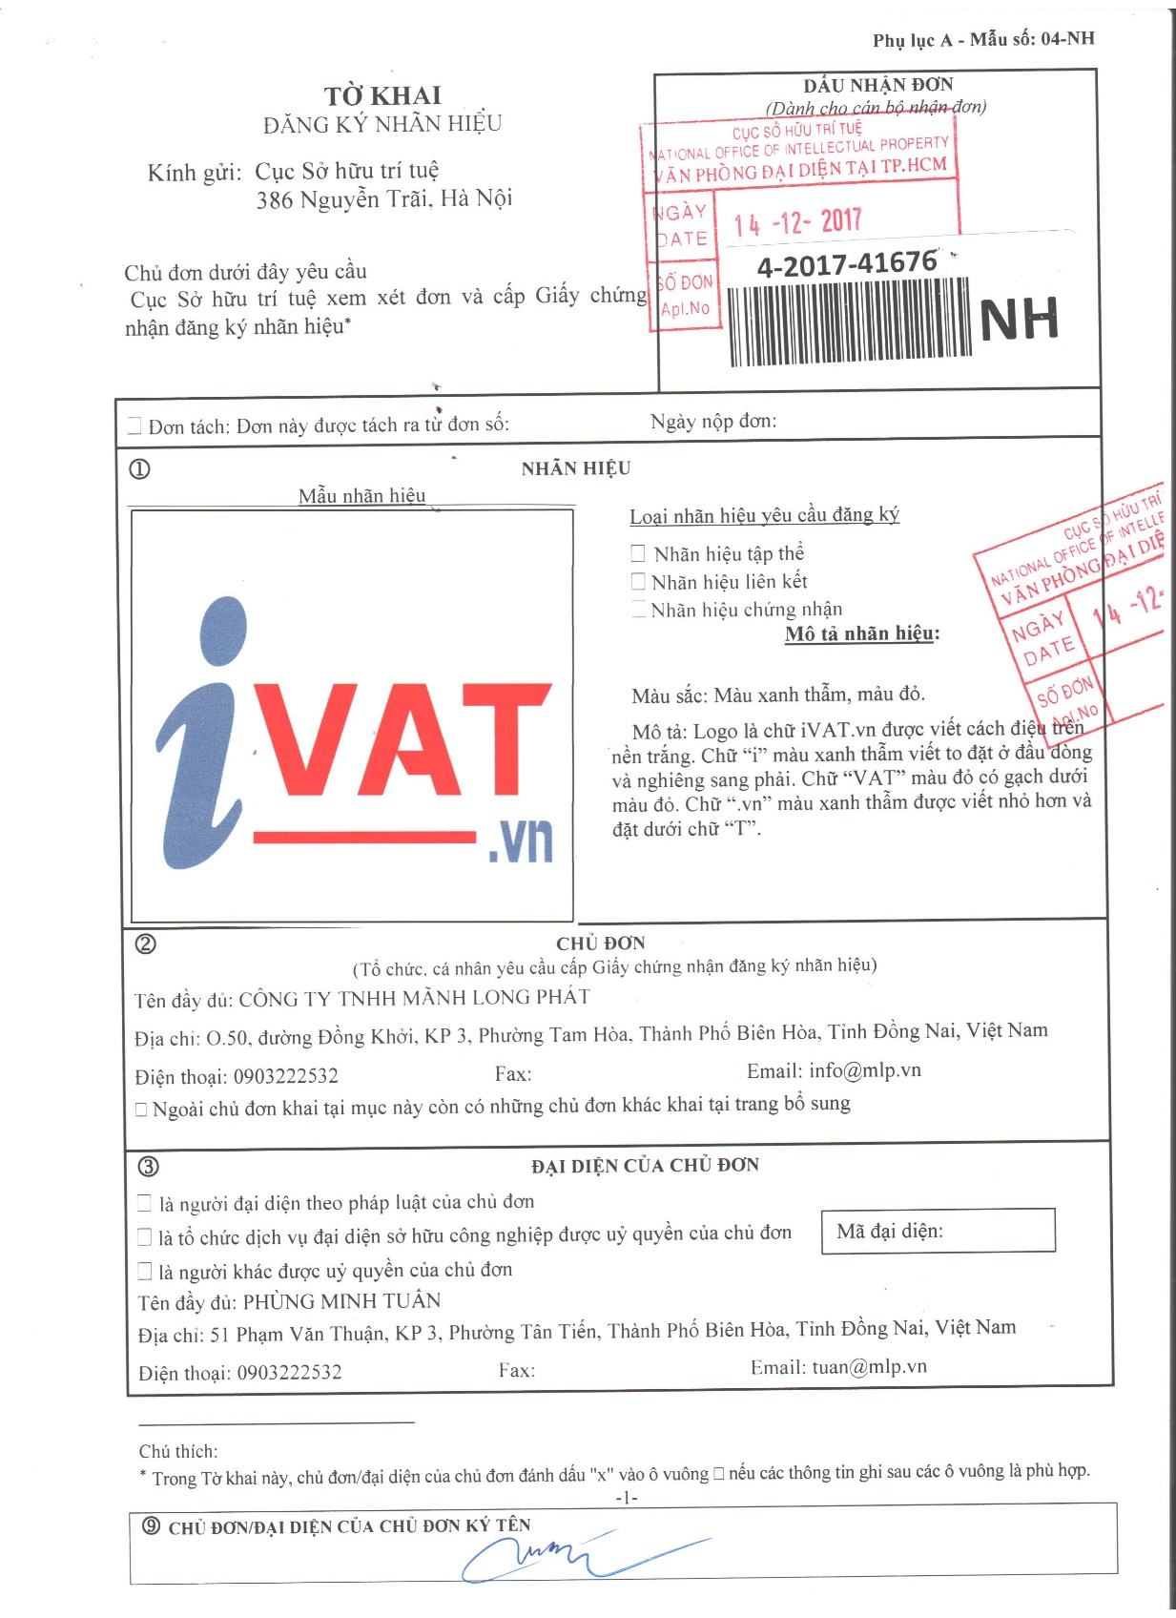

- Quyết định chấp thuận đơn và đăng công bố nhãn hiệu
Sau khi có biên nhận khoảng 30 đến 60 ngày. Khi đơn được chấp thuận. Cục SHTT sẽ đăng công bố nhãn hiệu trên trang web chính thức của Cục SHTT. Trong đó sẽ ghi rõ nhãn hiệu đã đăng ký, hìn hảnh, nhóm ngành mã đơn, và ngày ra công bố chấp thuận đơn như sau:

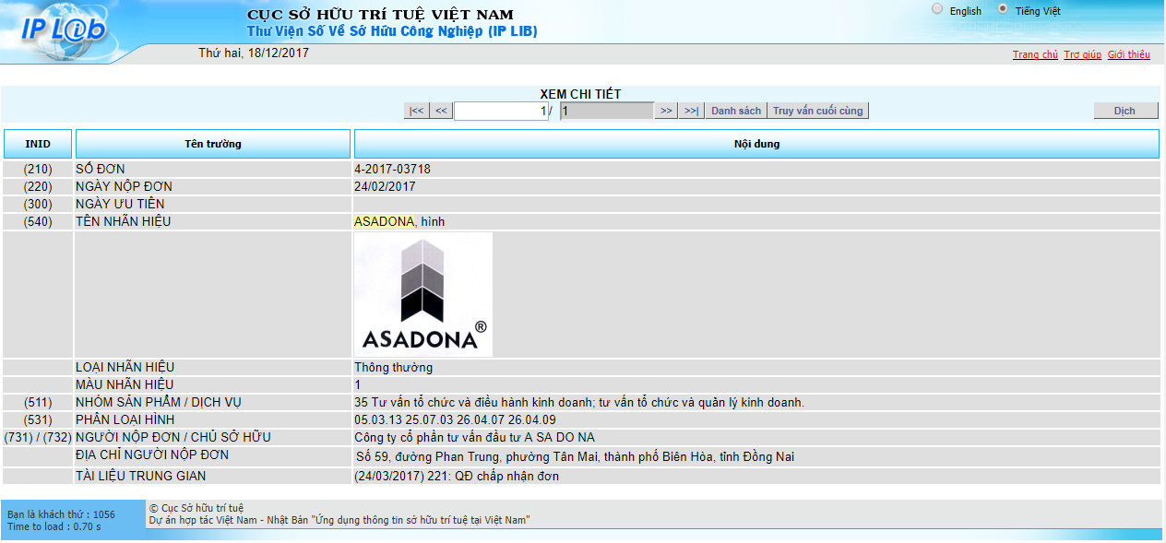

Nếu đơn bị từ chối hoặc yêu cầu điều chỉnh, Asadona hỗ trợ điều chỉnh đơn cho đến khi đơn được chấp thuận. Khi đó sẽ có thông báo chấp thuận như sau:

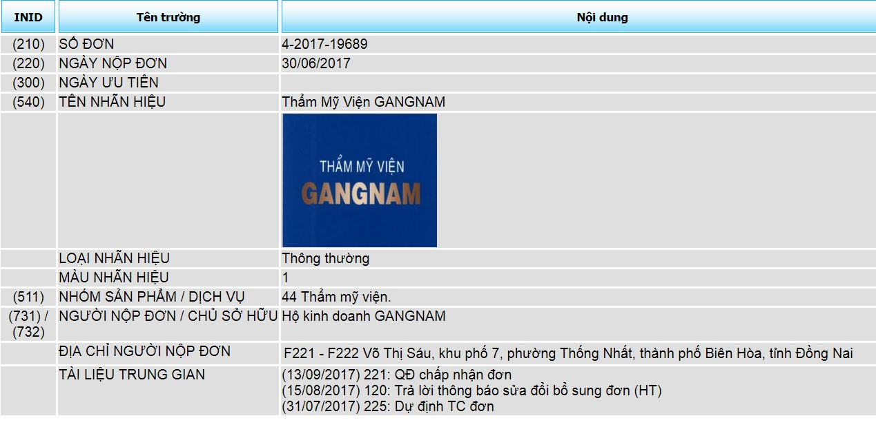

- Giấy chứng nhận đăng ký nhãn hiệu
Sau khoảng 12 tháng kể từ ngày có Quyết định chấp thuận đơn. Cục Sở hữu trí tuệ sẽ gửi Chứng nhận đăng ký nhãn hiệu về địa chỉ của chủ đơn.
Mẫu Chứng nhận đăng ký nhãn hiệu như sau:
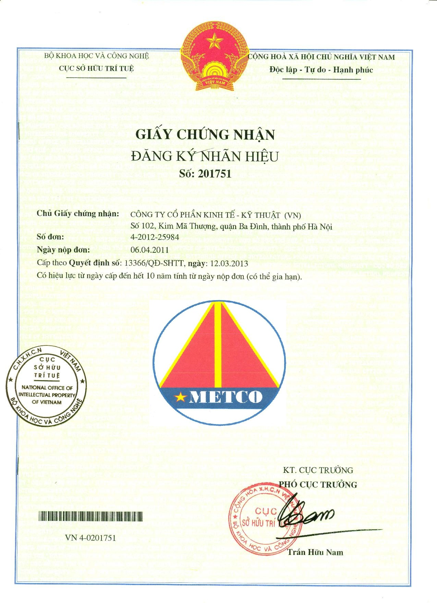
- Chi phí đăng ký nhãn hiệu
Chi phí cho các công việc trên là 2.500.000 đồng.
Thanh toán bằng tiền mặt khi ký hồ sơ và đặt hàng.
Chứng từ thanh toán: Biên nhận của Asadona và cơ quan đăng ký nhãn hiệu.
Thuế GTGT: Khách hàng yêu cầu lấy hóa đơn cho toàn bộ chi phí thanh toán thêm 10% thuế GTGT và nhận được hóa đơn GTGT.

